https://www.mikrocontroller.net/topic/339577

Sensorinterface MLX90308 auslesen

[Forenliste](https://www.mikrocontroller.net/forum) [Threadliste](https://www.mikrocontroller.net/forum/mikrocontroller-elektronik) [Neuer Beitrag](https://www.mikrocontroller.net/topic/new?forum_id=1) [Suchen](https://www.mikrocontroller.net/search) [Anmelden](https://www.mikrocontroller.net/user/register) [Benutzerliste](https://www.mikrocontroller.net/user/list) [Bildergalerie](https://www.mikrocontroller.net/attachment/gallery) [Hilfe](https://www.mikrocontroller.net/user/help) [Login](https://www.mikrocontroller.net/user/login)

[Sensorinterface MLX90308 auslesen](https://www.mikrocontroller.net/topic/339577" \l "3733802)

|  |  |
| --- | --- |
|  | Autor: Bernhard S. ([b_spitzer](https://www.mikrocontroller.net/user/show/b_spitzer))  Datum: 21.07.2014 19:34 |

Angehängte Dateien:

[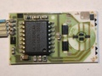](https://www.mikrocontroller.net/attachment/224239/AB-Drucksensor_klein.jpg)   
[AB-Drucksensor_klein.jpg](https://www.mikrocontroller.net/attachment/224239/AB-Drucksensor_klein.jpg)   
196 KB, 972 Downloads

Hallo zusammen,

ich versuche hier seit Stunden aus dem Sensor-Interface MLX90308 von

Melexis irgendwas auszulesen...

Datenblatt: <http://www.melexis.com/Assets/MLX90308-Datasheet-4770.aspx>

Demo-Board:

[http://www.melexis.com/Assets/MLX90308--90314-Soft...](http://www.melexis.com/Assets/MLX90308--90314-Software-Datasheet-4786.aspx)

Ich habe hier mehrere Drucksensoren aus einem ABS-System (BMW Motorrad),

von denen einige Unsinn liefern (ABS liest über 100Bar Druck im

Ruhezustand). Daher möchte ich die EEPROM-Werte auslesen, weil ich den

Verdacht habe, dass da "nur" ein paar Bits durcheinander gekommen sind.

Das IC nutzt eine serielle Schnittstelle mit TTL-Pegel und Open Drain,

bei der RxD und TxD auf einer gemeinsamen Leitung genutzt werden. 0 ist

dominanter Pegel. In der Appnote zum Demo-Board ist eine

Interfaceschaltung mit einem CD4007, die aber mit meinen Sensoren nicht

funktioniert. Der Hersteller der Drucksensoren hat an der Schnittstelle

ein RC-Glied (3,4kOhm+1,2nF) eingebaut, das bei der Standard-Applikation

nicht drin ist. (Dickfilmwiderstand und Kondi links unten)

Meine Versuche mit einem Mikrocontroller ([AT89C5131](https://www.mikrocontroller.net/part/AT89C5131)) die Daten

auszulesen (2400 bzw. 9600 Baud sind möglich) waren auch nicht

erfolgreich. Am IC messe ich nur die Daten, die ich sende, danach

erfolgt keine Reaktion. Die Sensoren sind aber nicht defekt und liefern

noch korrekte analoge Spannungen.

Kenn jemand zufällig das IC und hat einen Tipp für mich?

21.07.2014 19:36: Bearbeitet durch User

[Markierten Text zitieren](https://www.mikrocontroller.net/topic/339577?reply_to=3733802#postform) [Antwort](https://www.mikrocontroller.net/topic/339577#postform)

[Re: Sensorinterface MLX90308 auslesen](https://www.mikrocontroller.net/topic/339577" \l "5423904)

|  |  |
| --- | --- |
|  | Autor: Martin Ries (Gast)  Datum: 16.05.2018 08:45 |

Hallo Bernhard,

habe leider keinen Tipp. Erhoffe mir aber welche von Dir;)

Ich habe das selbe Problem an dem ABS meiner R1100S. Bin bei der

Fehlersuche nun auch bis zu den Drucksensoren vorgedrungen. Beim stöbern

im Internet bin ich auf Deinen Beitrag gestoßen.

Konntest Du zwischenzeitlich die Werte auslesen?

Hattest Du erfolg?

Ich weiß, dass seit Deinem Beitrag einige Zeit vergangen ist. Würde mich

denoch freuen von Dir zu erfahren ob Du es noch geschafft hast und ob Du

weißt wie man den MLX90308 konfigurieren muss.

Weißt Du ob alle 4 gleich konfiguriert sind (die Drücke im Steuer und

Radkreis sind doch bestimmt unterschiedlich)?

Vielen Dank und viele Grüße

Martin

<https://www.s-boxer.de/threads/30531-iabs-pruefstand>

So, ab jetzt wird es spannender. Der nächste Menüpunkt "ABS Status" zeigt einige interne Signale. Bei dem Test waren nur die Drucksensoren vom Steuerkreis angeschlossen. Der Grund-Druck beträgt hier immer ungefähr 20Bar, dies ist die Offset-Einstellung der Drucksensoren und entspricht etwa 0,7V Ausgangsspannung am Sensor.

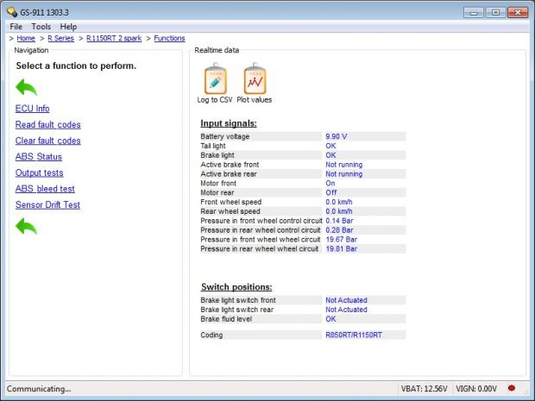  
  
Hier sind jetzt die Sensoren für den Radkreis mit angeschlossen und man sieht, dass einer der beiden Sensoren einen viel zu hohen Druckwert ausgibt

(110Bar <=> ca. 4V Ausgangsspannung). Dieser Sensor ist also hinüber und kostet beim https://www.s-boxer.de/images/forum/smilies/icon_smile.gif dann 2.000€...

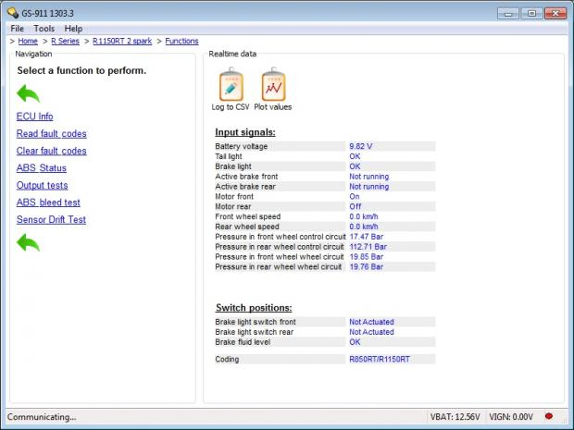  
  
weiters folgt  
tschuessle  
Bernhard

Bei einem anderen Sensorpaar war dann genau der andere Sensor defekt. Dummerweise kann man die nicht aus dem Sensorgehäuse (trapezförmiges flaches Teil an der in Fahrtrichtung linken Seite des ABS-Steuergerätes) ausbauen, weil die einen Keramik-Träger haben, der eingeklebt ist und leicht bricht.  
Nach einigem Hin-und Hertauschen habe ich dann endlich eine funktionierende Kombination gefunden:

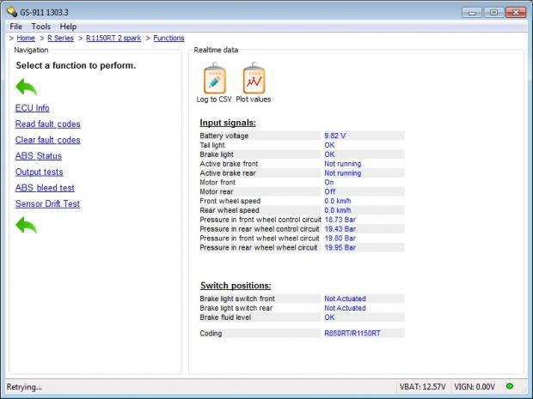

Mit funktionsfähigen Sensoren kann man dann auch noch den Sensor-Drift-Test machen, der einem kontinuierliche Sensorwerte liefert und grafisch darstellt.

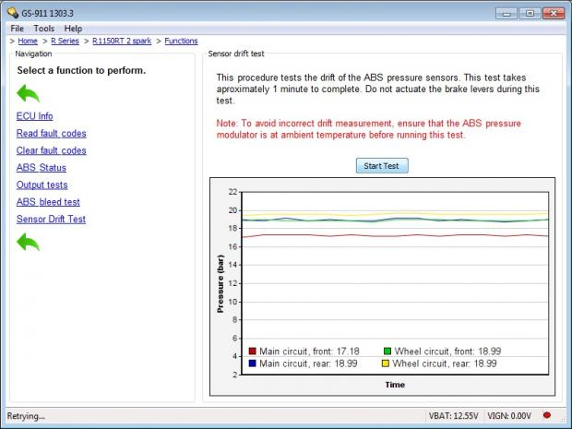

Jetzt habe ich nur noch das Problem, dass die Steuerplatine der RT-Version einen defekten Motortreiber hat(te, siehe Ersatztyp für den BUZ111s).

Also mal eine der anderen Platinen drangehängt. Zunächst ok, aber beim Löschen des Fehlerspeichers meckert das Steuergerät:

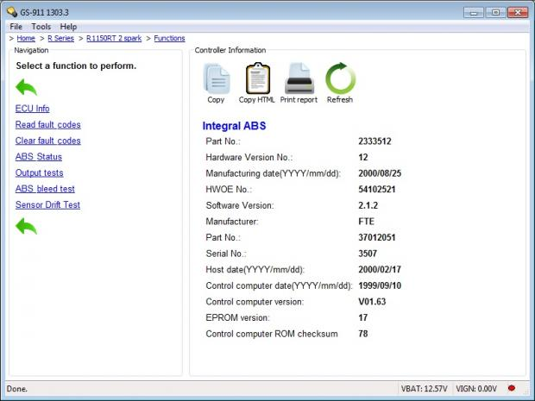

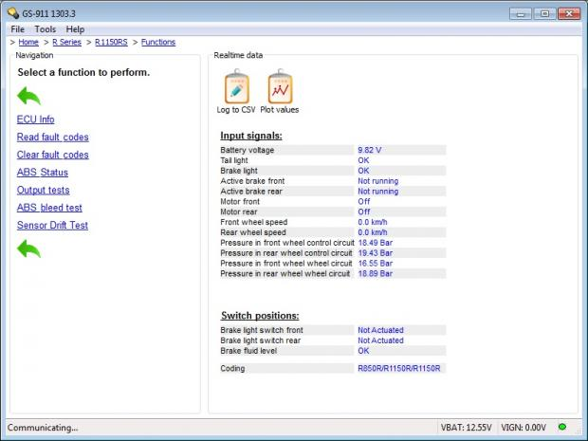

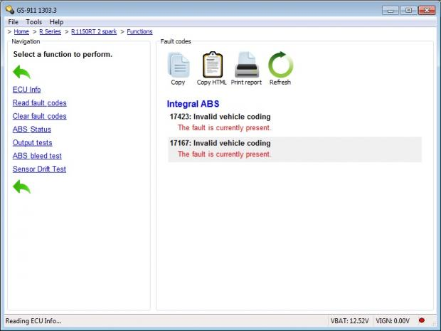

Laut Schaltplan hat die RT gegenüber der R eine Codeleitung weniger am Steuergerät. Also habe ich mal den betreffenden Pin auf der Platine auf Masse gelegt -- geholfen hat es leider nix.  
Hat zufällig jemand einen Schaltplan für die R1150R, R1150S und R1150RS?? Oder weiss jemand, ob man das Steuergerät beim https://www.s-boxer.de/images/forum/smilies/icon_smile.gif umcodieren kann?? (vermutlich nicht, weil der Softwarestand ein anderer ist....)  
  
Weiteres heute Nachmittag, muss erst mal was arbeiten https://www.s-boxer.de/images/forum/smilies/icon_redface.gif  
  
tschuessle  
Bernhard

Zumindest zwischen der RT und der R gibt es auch einen Hardware-Unterschied. Die RT hat das Vollintegral, die R nur Teilintegral. Wie es bei der S aussieht weiss ich nicht.  
Intern sind die beiden jedoch ziemlich ähnlich. Es fehlt nur ein Regelkolben zwischen hinterer und vorderer Bremse. Wenn man Alt teile da hat kann man den Hydraulik-Teil von Teil- auf Vollintegral umbauen.

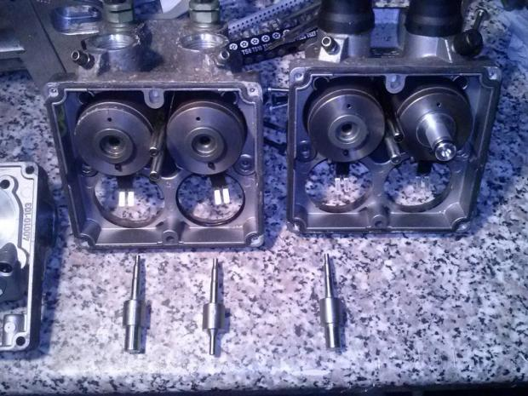

links das Teil von der RT mit Vollintegral, rechts Teilintegral. Der 2. Regelbolzen ist durch ein Alu-Stopfen ersetzt, es findet keine Steuerung von der Hinterrad- auf die Vorderradbremse statt.

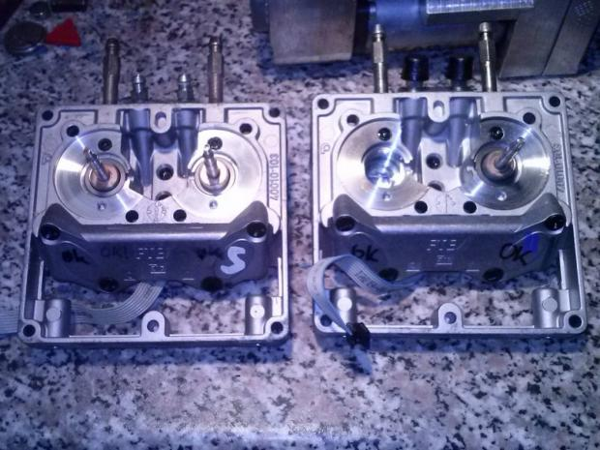

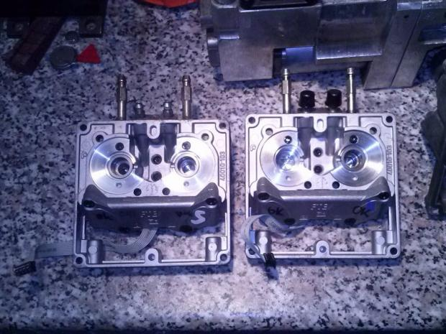

Die Gegenseite mit den Magnetventilen ist identisch... Die Teilenummern auf den Gussteilen ebenfalls, also dürften auch die Kanäle in den Gussteilen identisch sein.  
  
tschuessle

Bernhard

Die K1200 hat ebenfalls Vollintegral-ABS. Das Steuergerät auf meinem Bild unten rechts stammt von einer K. Der Hydraulik-Block ist absolut identisch, zur Unterscheidung bei der Produktion haben alle 4 innen eine Kennzeichnung von Hand mit "R21" (Teilintegral) oder "R22" (Vollintegral)! Erst der aufgesetzte Deckel mit der Elektronik unterscheidet zwischen R1150RT und K1200 https://www.s-boxer.de/images/forum/smilies/icon_wink.gif Bei der K ist da ein wesentlich kleinerer Stecker mit weniger Kontakten dran (viele sind bei der R ohnehin nicht genutzt).  
Man kann daher einen Hydraulik-Block von einer K an einer RT nutzen, wenn die Elektronik in Ordnung ist (außer einem -reparierbaren- defekten Leistungs MOSFET hatte ich noch keinen weiteren defekt).  
  
tschuessle  
Bernhard

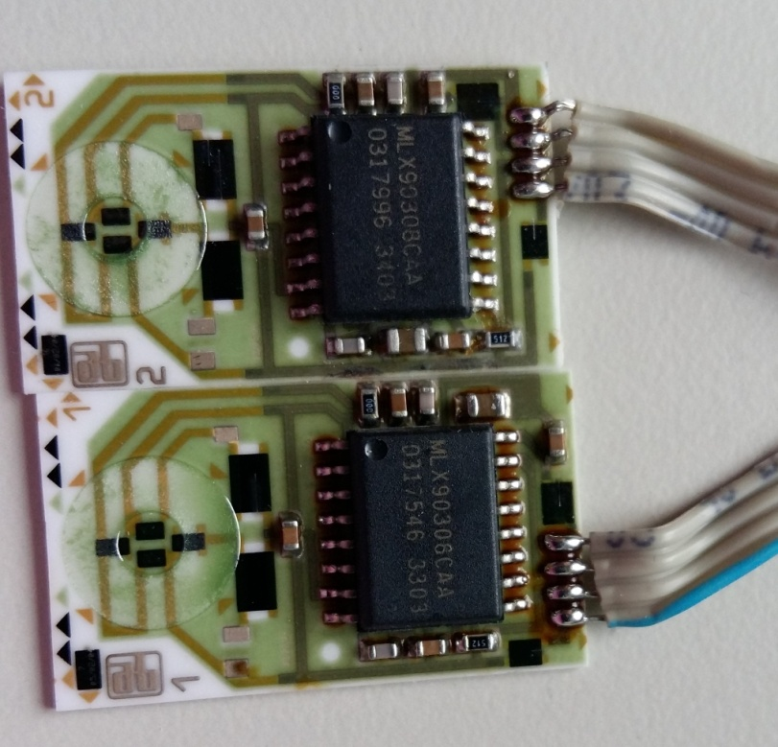Opgelet Sensors zijn verschillend en hebben een nummer !!

Abbildung Caliper pressure sensors #1 en #2

**Caliper Pressure sensors** #1

1 VDD= 12 V pin 9 (Blauwe draad)

2 V-OUT pin 12

3 GND pin 15

4 COMS pin 16

Caliper Pressure sensors #2

5 VDD= 12 V pin 9

6 V-OUT pin 12

7 COMS pin 16

8 GND pin 15

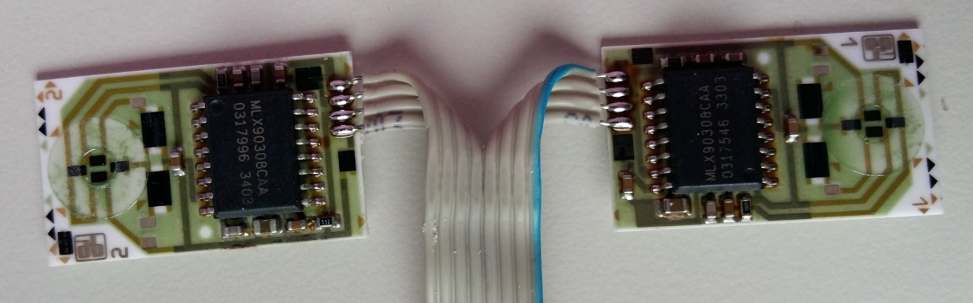

Abbildung 2 Caliper pressure sensors

2=V-OUT

4=COMS

3=GND

1=12V

COMS

V-OUT

GND

12V

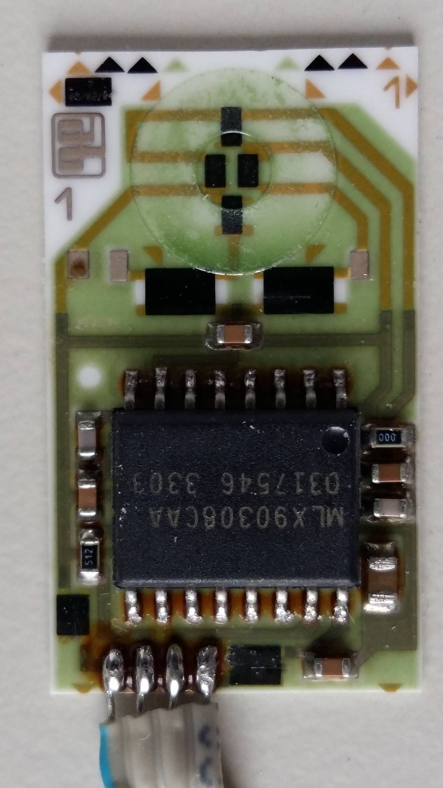

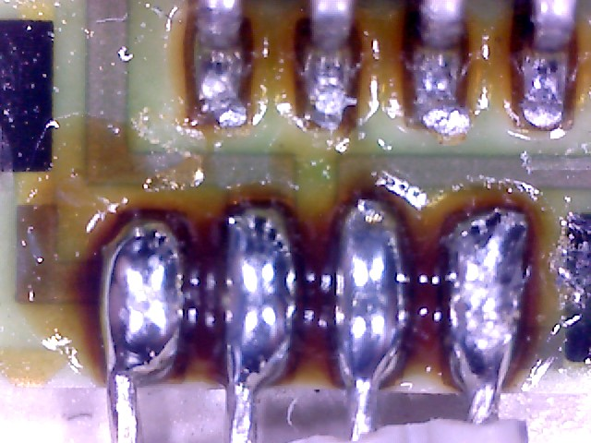

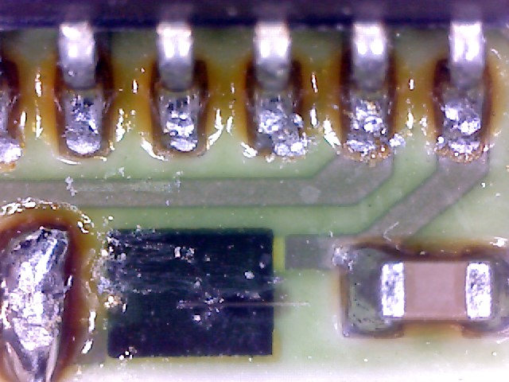

8=GND

5=12V

12V

V-OUT

COMS

GND

12V

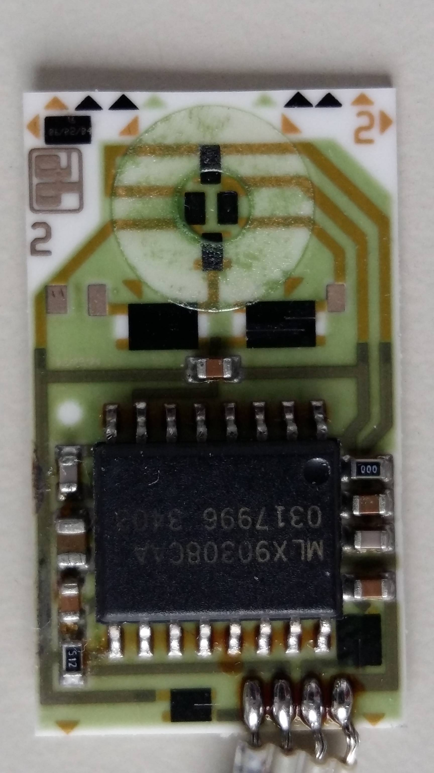

Abbildung Sensor #2

7=COMS

6=V-OUT

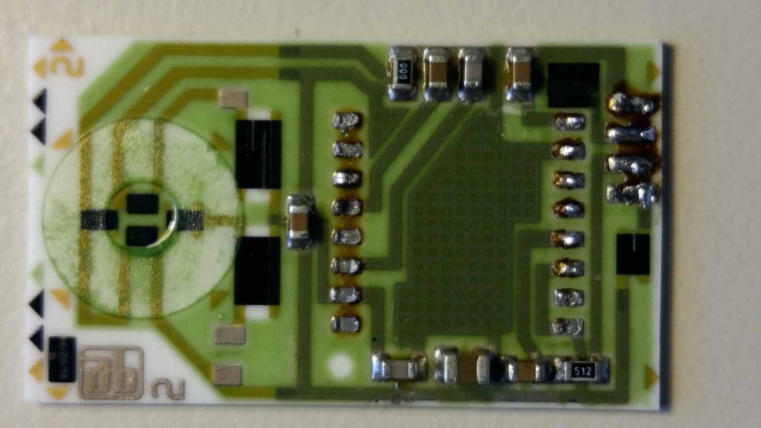

GND PLANE

GND

COMS

V-OUT

12V

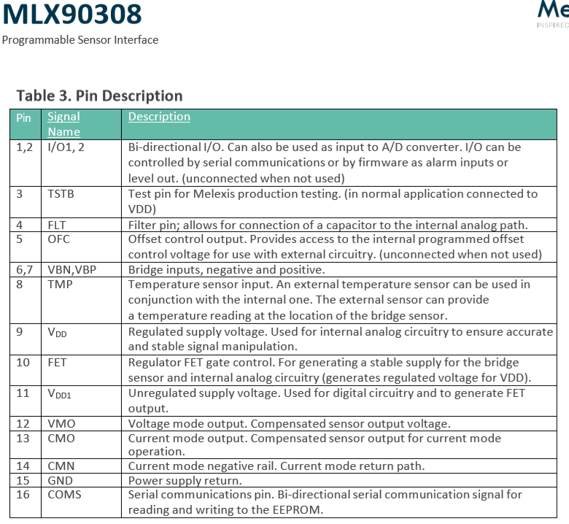

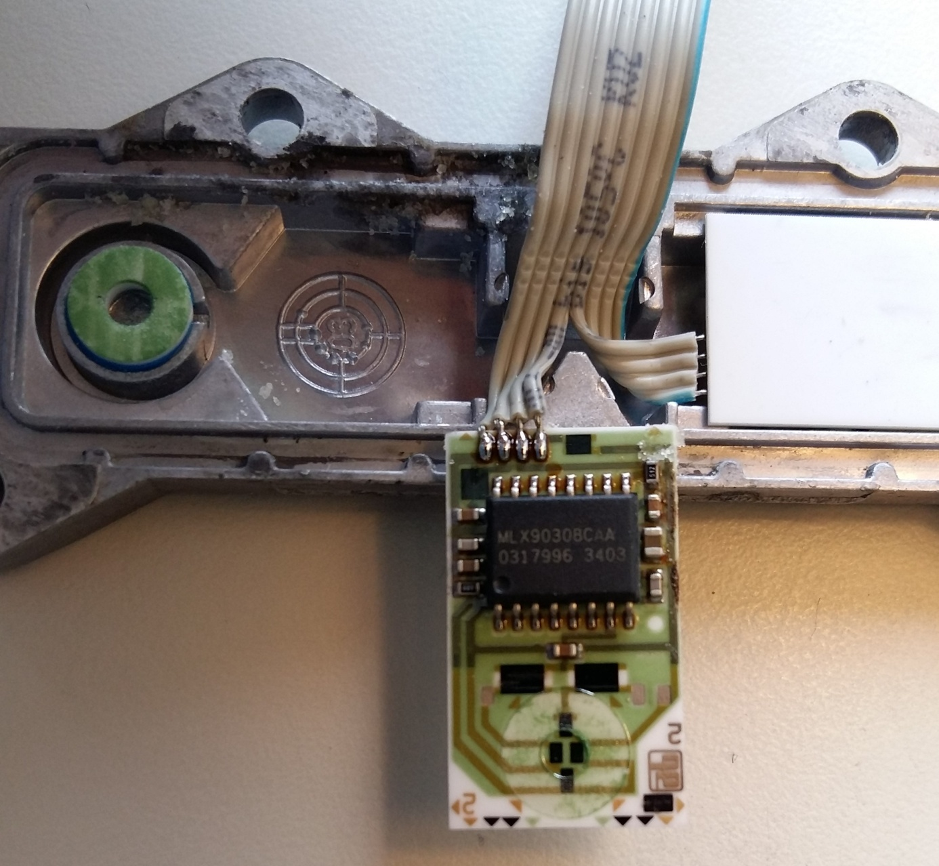

Abbildung Positie Blauwe draad #1

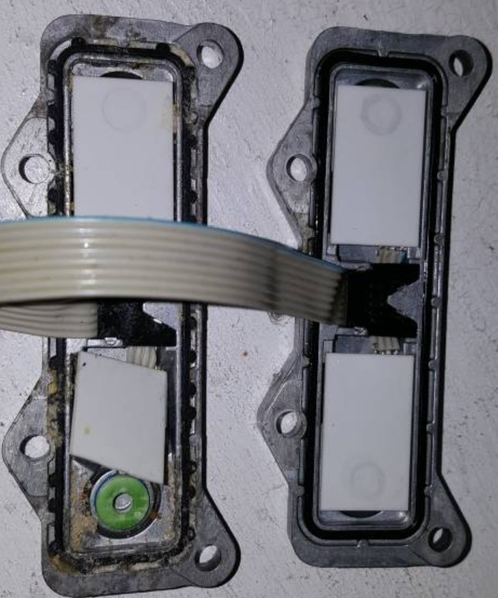

Abbildung 10 Let op Positie Blauwe draad #1

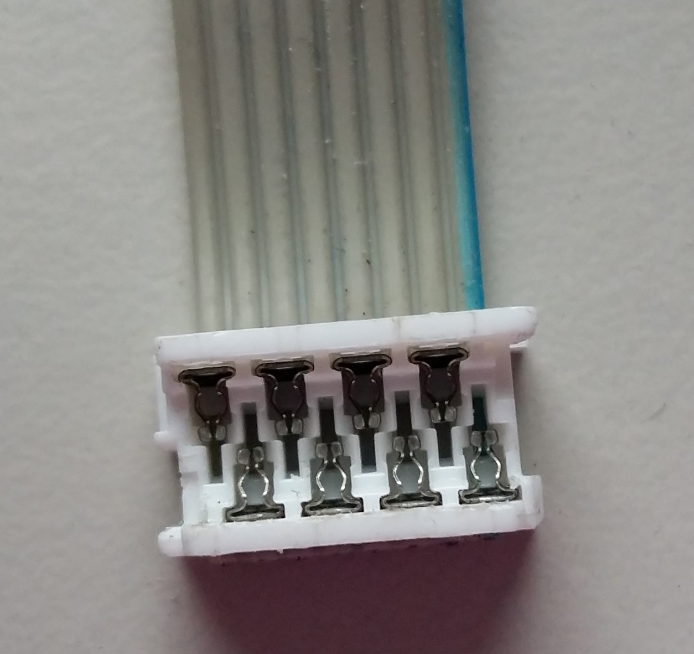

Abbildung 11 Connector Caliper pressure Sensors

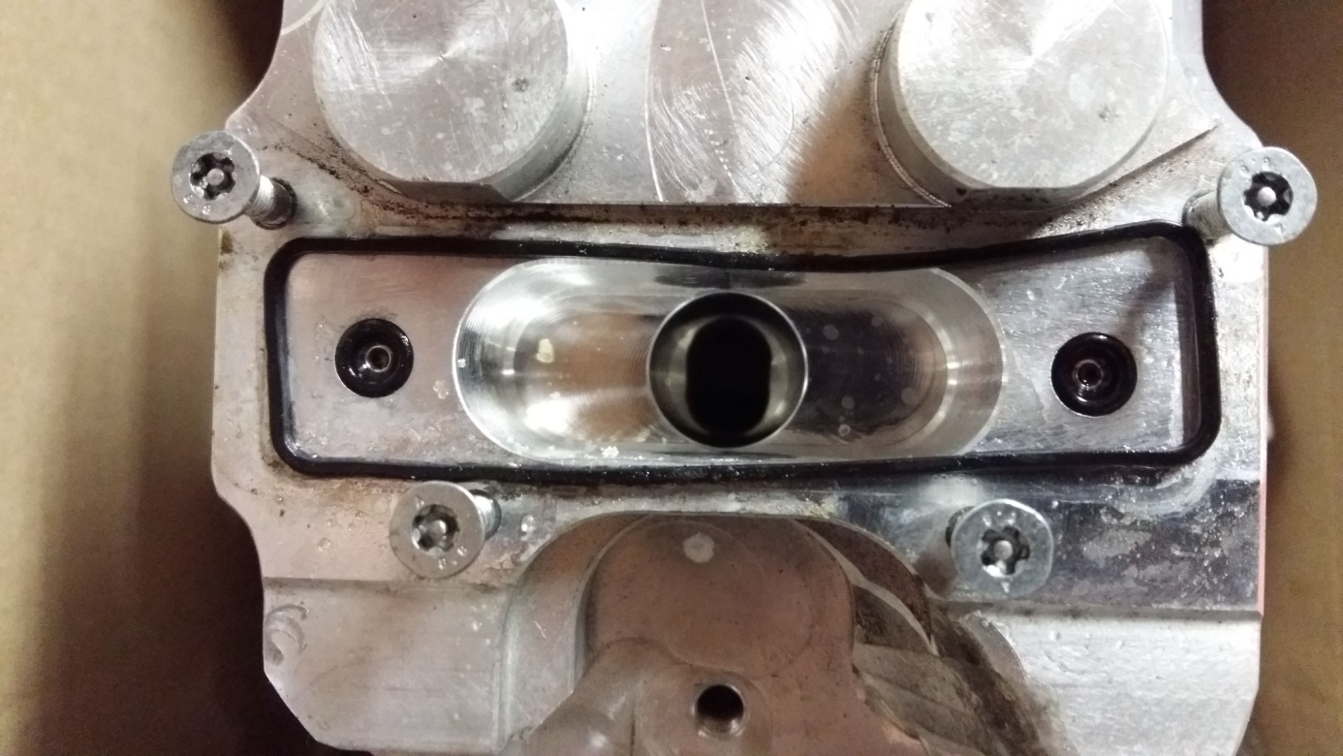

Abbildung 12 Bottom View Caliper Pressure Sensors